XIV edición del Festival de cine inédito de Mérida
Información de las películas en programación

INAUGURACIÓN
En competición --------------------------------------------------------------------------------------

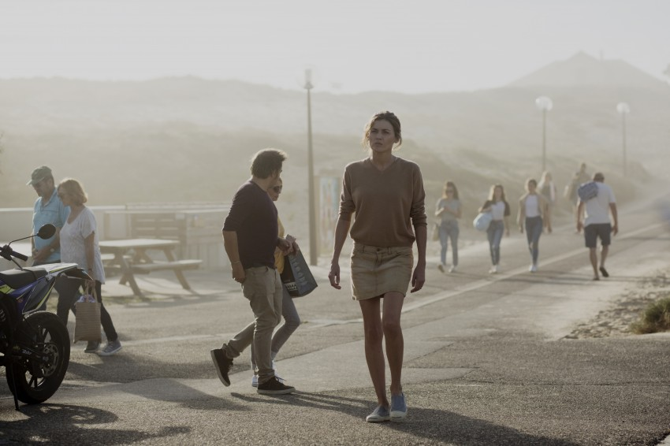

MADRE
Rodrigo Sorogoyen, España, 2019
Drama, 129 minutos.

Sinopsis: Elena (Marta Nieto) perdió a su hijo Iván, de seis años, en una playa de Francia. Ahora Elena vive en esa playa y está empezando a salir de ese oscuro túnel donde ha permanecido anclada todo este tiempo.

Ficha técnica
Título original: Madre. Dirección: Rodrigo Sorogoyen. Guion: Rodrigo Sorogoyen e Isabel Peña. Reparto: Marta Nieto, Àlex Brendemühl, Anne Consigny, Frédéric Pierrot, Jules Porier, Raúl Prieto, Álvaro Balas, Blanca Apilánez.

Festivales y premios
Presentada en la sección Orizzonti de la Mostra de Venecia.
Premio a la mejor actriz en la sección Orizzonti para Marta Nieto.
Premiere norteamericana en el Festival de Toronto.

* Primera participación de Rodrigo Sorogoyen en el FCI Mérida. Cuarto largometraje del director en solitario.

COMPETICIÓN ---------------------------------------------------------------------------------------

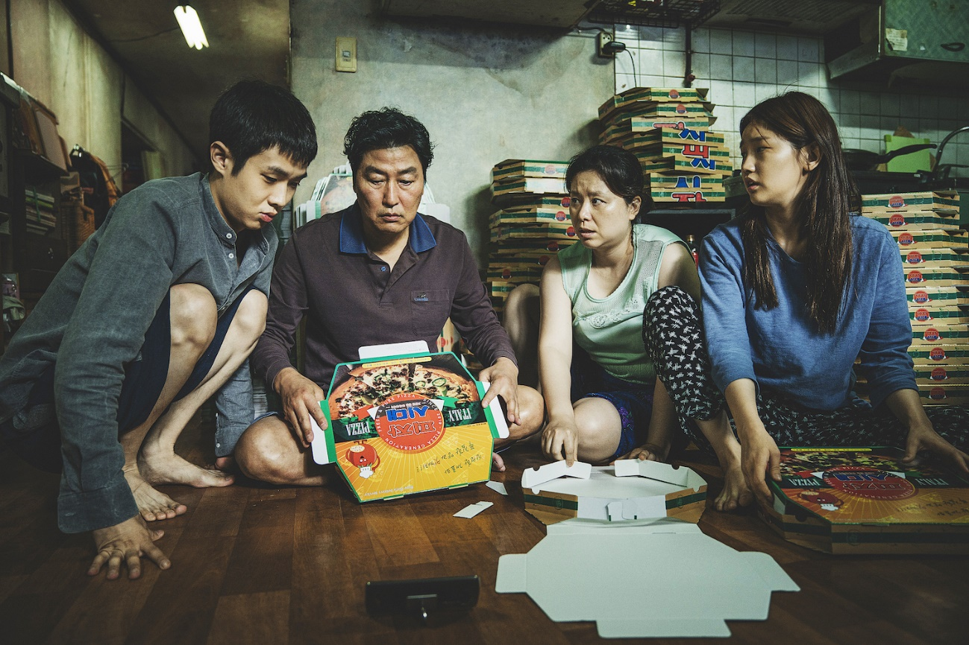

PARÁSITOS
Bong Joon-ho, Corea del Sur, 2019.
Drama, comedia, thriller, 132 minutos.

Sinopsis: Tanto Gi Taek (Song Kang Ho) como su familia están sin trabajo. Cuando su hijo mayor, Gi Woo (Choi Woo Shik), empieza a dar clases particulares en casa de Park (Lee Sun Gyun), las dos familias, que tienen mucho en común pese a pertenecer a dos mundos totalmente distintos, comienzan una interrelación de resultados imprevisibles.

Ficha técnica
Título original: 기생충. Dirección: Bong Joon-ho. Guion: Kim Dae-hwan, Bong Joon-ho, Jin Won Han. Reparto: Song Kang-ho, Lee Seon-gyun, Jang Hye-jin, Cho Yeo-jeong, Choi Woo-sik, Park So-dam.

Festivales y premios
Presentada en la sección oficial del Festival de Cannes
Palma de Oro del Festival de Cannes.
Perlas del Festival de San Sebastián.
Festival de Toronto.
Representante de Corea del Sur en los premios Oscar 2020.

* Primera participación de Bong Joon-ho en el FCI Mérida. Séptimo largometraje del director.

COMPETICIÓN ---------------------------------------------------------------------------------------

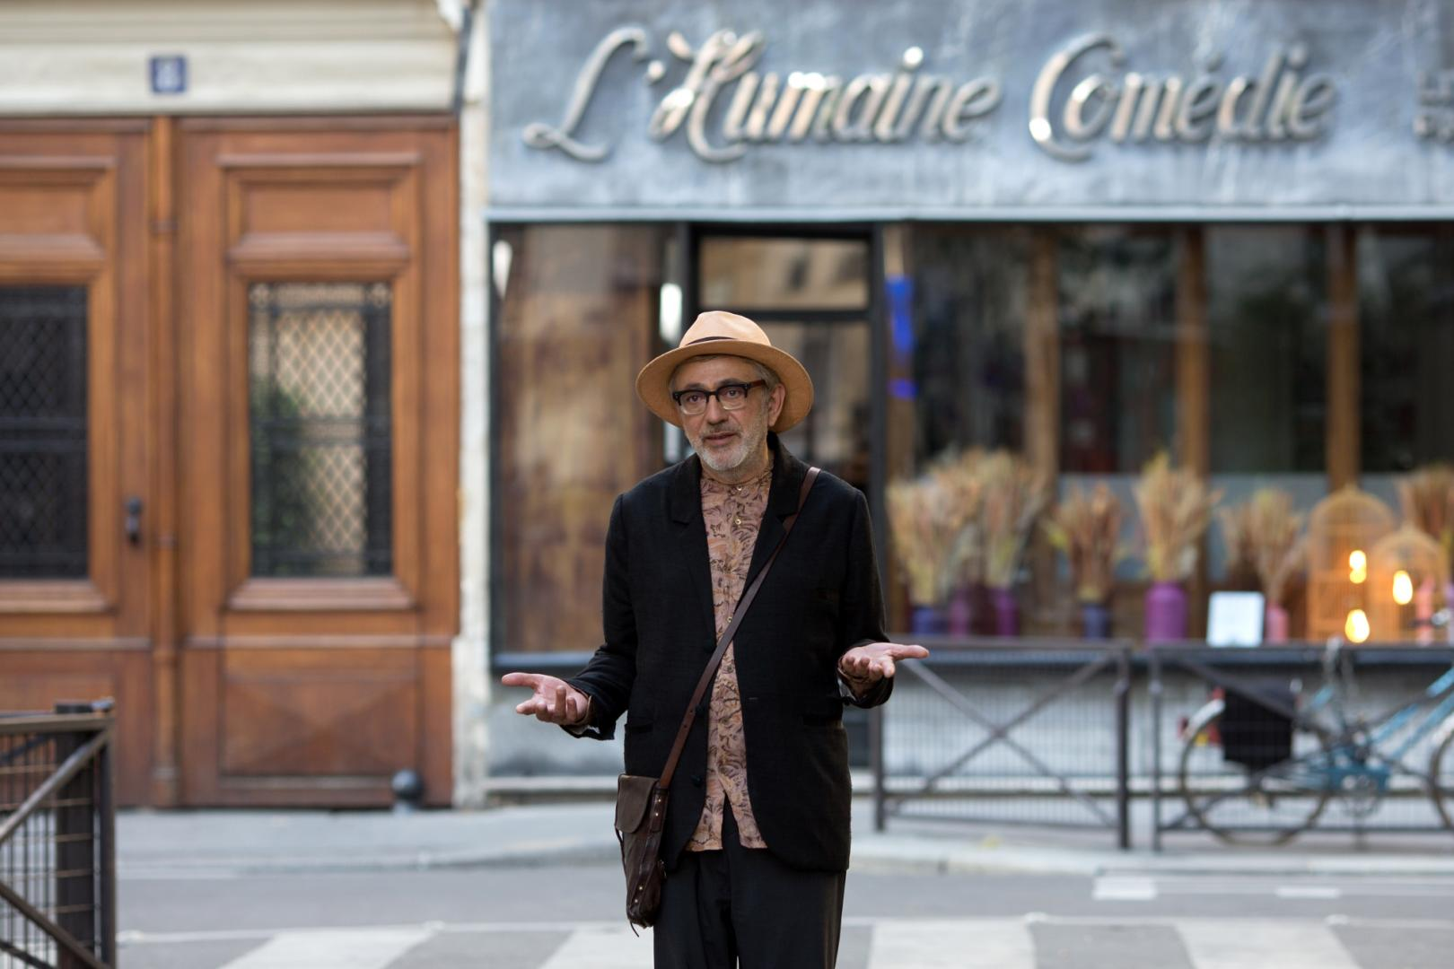

IT MUST BE HEAVEN
Elia Suleiman, Palestina, 2019.
Comedia, 97 minutos.

Sinopsis: El director Elia Suleiman viaja a diferentes ciudades del mundo en busca de similitudes con su tierra natal, Palestina.

Ficha técnica
Título original: إن شئت كما في السماء. Dirección: Elia Suleiman. Guion: Elia Suleiman. Reparto: Ali Suliman, Elia Suleiman, Holden Wong, Robert Higden, François Girard, Gael García Bernal, Sebastien Beaulac, Raia Haidar, Alain Dahan, Basil McKenna, Aldo Lopez, Stephen Mwinga.

Festivales y premios
Presentada en la sección oficial del Festival de Cannes.
Mención especial del jurado y premio FIPRESCI en el Festival de Cannes.
Festival de Toronto.

Representante de Palestina en los Oscar 2020.

* Primera participación de Elia Suleiman en el FCI Mérida. Cuarto largometraje de su director.

COMPETICIÓN ---------------------------------------------------------------------------------------

LA GOMERA
Corneliu Porumboiu, Rumanía, 2019.
Thriller, 97 minutos.

Sinopsis: Cristi es policía y a la vez chivato de la mafia. Desde Rumanía viaja a la isla de La Gomera para aprender el silbo gomero. En Rumanía se encuentro bajo vigilancia policial, y utilizando la ancestral forma de comunicación canaria pretende comunicarse con la mafia para conseguir sacar de la cárcel a Zsolt, el único que sabe dónde están escondidos 30 millones de euros.

Ficha técnica
Título original: La Gomera. Dirección: Corneliu Porumboiu. Guion: Corneliu Porumboiu. Reparto: Vlad Ivanov, Catrinel Marlon, Rodica Lazar, Sabin Tambrea.

Festivales y premios
Sección oficial del Festival de Cannes.
Festival de Cine Europeo de Sevilla.
Representante de Rumanía en los premios Oscars 2020.

* Primera participación de Corneliu Porumboiu en el FCI Mérida. Sexto largometraje del director.

COMPETICIÓN ---------------------------------------------------------------------------------------

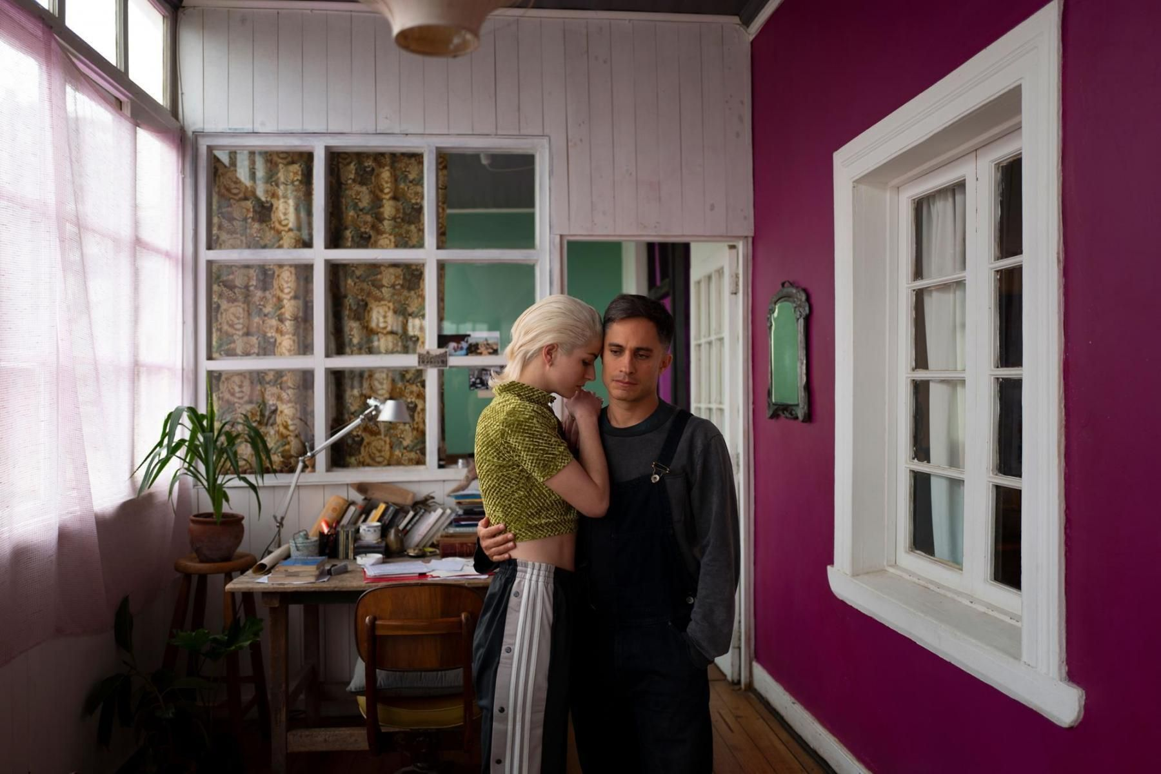

EMA
Pablo Larraín, Chile, 2019.
Drama, 102 minutos.

Sinopsis: Ema, una joven bailarina, decide separarse de Gastón después de entregar a Polo en adopción, el hijo que ambos habían adoptado y que fueron incapaces de criar. Desesperada por las calles del puerto de Valparaíso, Ema busca nuevos amores para aplacar la culpa. Sin embargo, ese no es su único objetivo, también tiene un plan secreto para recuperarlo todo.

Ficha técnica
Título original: Ema. Dirección: Pablo Larraín. Guion: Guillermo Calderón, Alejandro Moreno, Pablo Larraín. Reparto: Mariana Di Girolamo, Gael García Bernal, Santiago Cabrera, Giannina Fruttero, Catalina Saavedra, Eduardo Paxeco, Mariana Loyola, Paola Giannini, Antonia Giesen, Josefina Fiebelkorn, Susana Hidalgo.

Festivales y premios
Sección oficial de la Mostra de Venecia.
Perlas del Festival de San Sebastián.

* Primera participación de Pablo Larraín en el FCI Mérida. Octavo largometraje de su director.

COMPETICIÓN ---------------------------------------------------------------------------------------

LOS MISERABLES
Ladj Ly, Francia, 2019.
Thriller policial, 100 minutos.

Sinopsis: Stéphane se une a las brigadas anticriminales de Montfermeil en 1993. Allí conoce a sus nuevos compañeros, Chris y Gwada, que le muestran las enormes tensiones que existen entre los distintos grupos organizados que pelean por hacerse con el control del distrito.

Ficha técnica
Título original: Les miserables. Dirección: Ladj Ly. Guion: Ladj Ly, Giordano Gederlini, Alexis Manenti. Reparto: Damien Bonnard, Alexis Manenti, Djibril Zonga, Jeanne Balibar, Steve Tientcheu.

Festivales y premios
Sección oficial del Festival de Cannes.
Premio del jurado del Festival de Cannes.
Perlas del Festival de San Sebastián.
Premio del público del Festival de Atenas.
Representante de Francia en los Oscar 2020.

* Primera participación de Ladj Ly en el FCI Mérida. Primer largometraje del director en solitario.

COMPETICIÓN ---------------------------------------------------------------------------------------

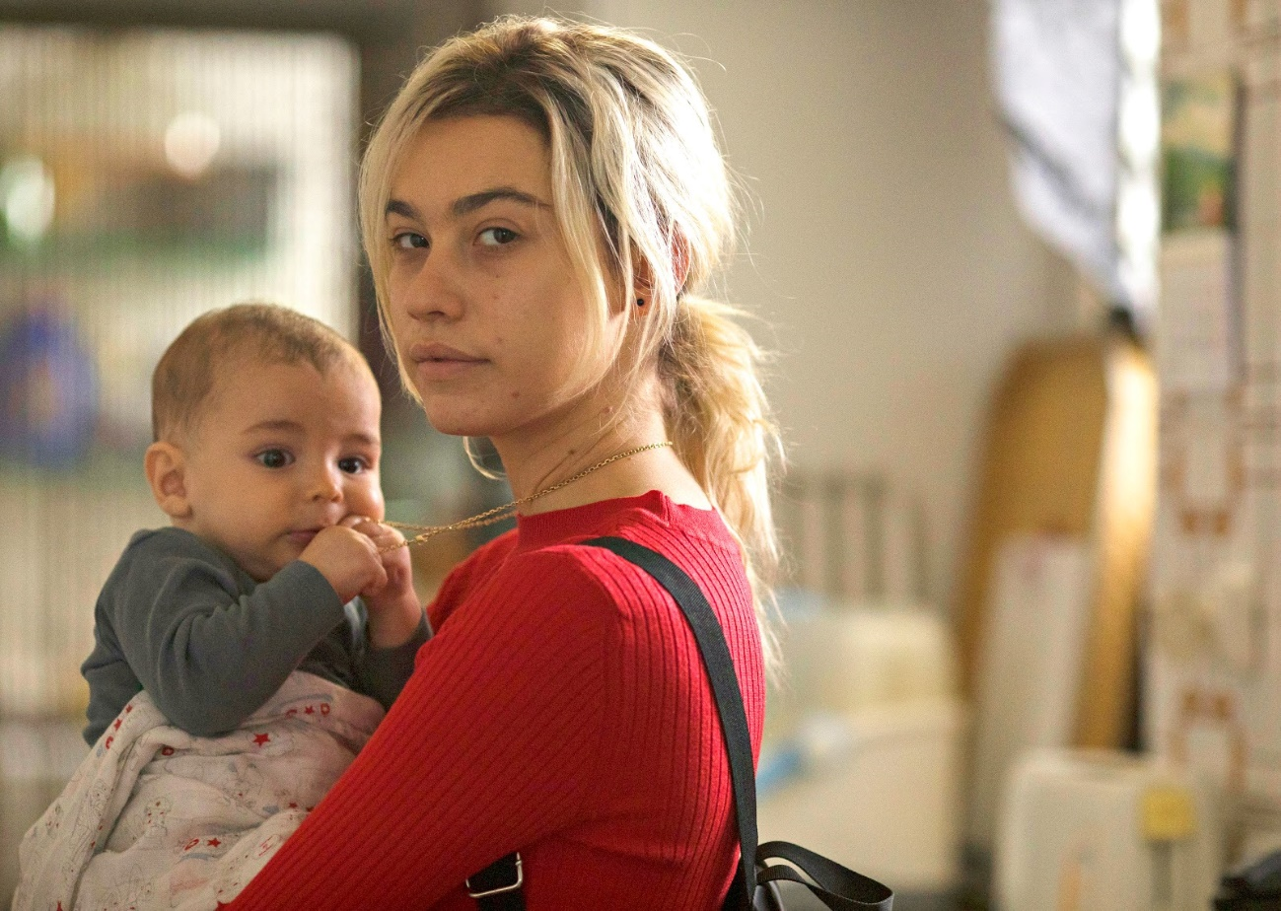

LA HIJA DE UN LADRÓN
Belén Funes, España, 2019.
Drama, 102 minutos.

Sinopsis: Sara ha estado sola toda su vida. Tiene 22 años y un bebé, su deseo es formar una familia junto a su hermano pequeño y el padre de su hijo. Su padre, Manuel, tras años de ausencia y al salir de la cárcel, decide reaparecer en sus vidas. Sara sabe que él es el principal obstáculo en sus planes y toma una decisión difícil: alejarlo de ella y de su hermano.

Ficha técnica
Título original: La hija de un ladrón. Dirección: Belén Funes. Guion: Belén Funes, Marçal Cebrian. Reparto: Greta Fernández, Eduard Fernández, Àlex Monner, Frank Feys.

Festivales y premios
Sección oficial del Festival de San Sebastián.
Concha de Plata a la mejor interpretación femenina del Festival de San Sebastián.

* Primera participación de Belén Funes en el FCI Mérida. Primer largometraje de la directora.

COMPETICIÓN ---------------------------------------------------------------------------------------

Y LLOVIERON PÁJAROS
Louise Archambault, Canadá, 2019.
Drama, 124 minutos.

Sinopsis: Esta es la historia de tres ancianos que han elegido retirarse del mundo y vivir en los bosques de Canadá. Al tiempo que un gran incendio amenaza la región, alguien llega hasta su escondite: una joven fotógrafa que busca a un tal Boychuck. Y no es la única. Poco después, una mujer de más de 80 años aparece como una brisa ligera que alborotará sus vidas. Mientras intentan comprender la historia de Boychuck a través de sus pinturas, algo extraordinario surgirá entre todos ellos.

Ficha técnica
Título original: Il pleuvait des oiseaux. Dirección: Louise Archambault. Guion: Louise Archambault, basándose en la novela homónima de Jocelyne Saucier. Reparto: Kenneth Welsh, Andrée Lachapelle, Gilbert Sicotte, Rémy Girard, Ève Landry, Éric Robidoux, Louise Portal.

Festivales y premios
Sección oficial del Festival de San Sebastián.
Festival de Toronto.
Festival de Quebec.

* Primera participación de Louise Archambault en el FCI Mérida. Tercer largometraje de la directora.

CLAUSURA
Fuera de competición ------------------------------------------------------------------------------

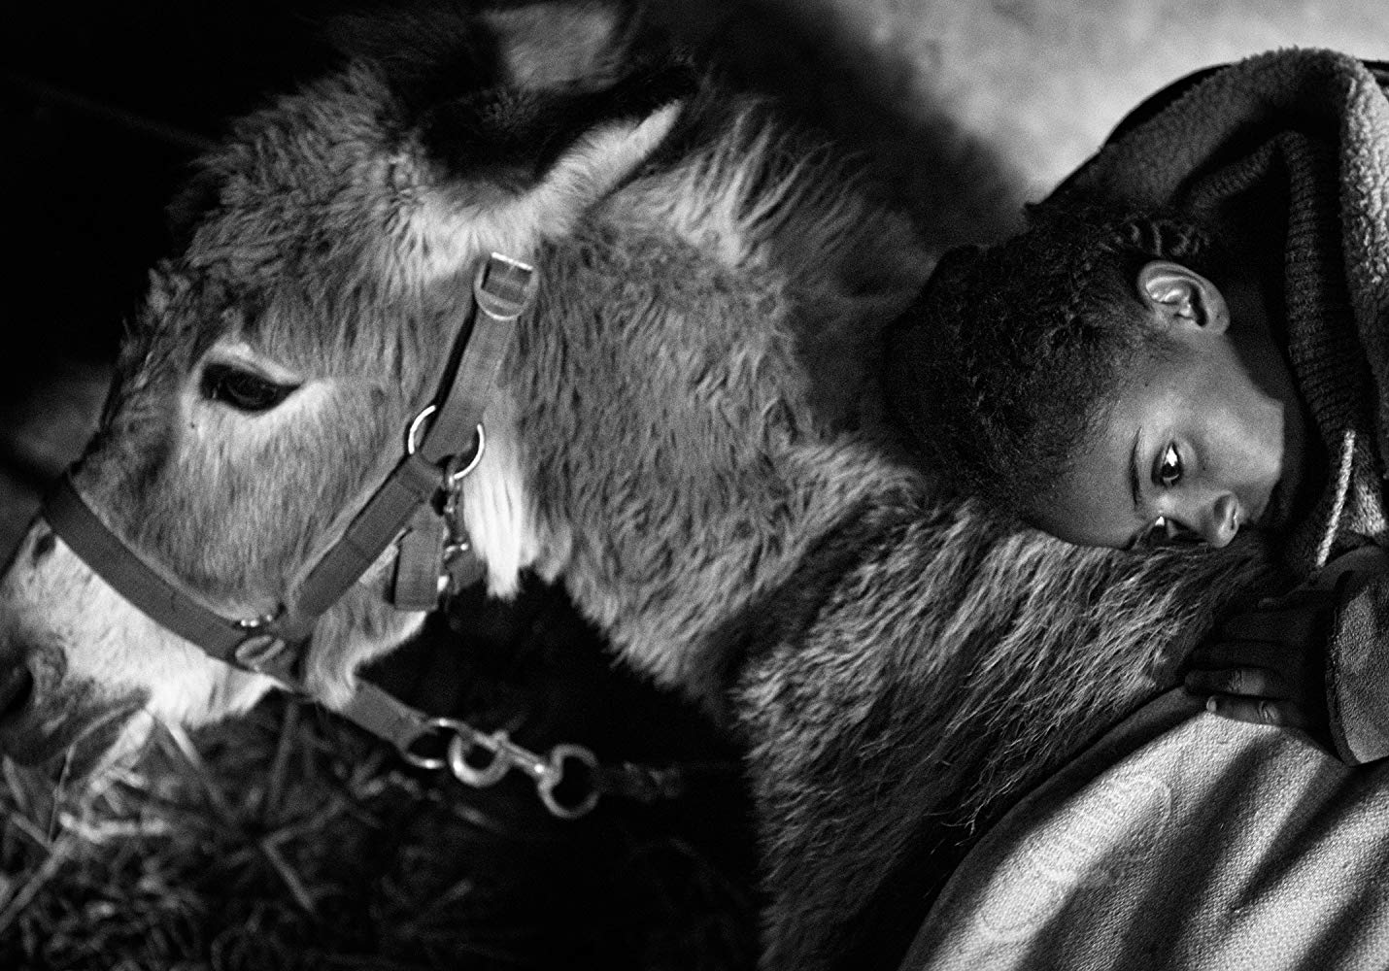

FORTUNA
Germinal Roaux, Suiza, 2018.
Drama, 106 minutos.

Sinopsis: Fortuna, una niña etíope de 14 años, es recibida con otros refugiados por una comunidad de monjes católicos en un monasterio de los Alpes suizos. Allí conoce a Kabir, un joven africano de la que se enamora. Es invierno y a medida que la nieve cubre los picos, el monasterio se convierte en su refugio, pero también en escenario de acontecimientos que socavan la vida pacífica de los monjes.

Ficha técnica
Título original: Fortuna. Dirección: Germinal Roaux. Guion: Germinal Roaux. Reparto: Kidist Siyum, Bruno Ganz, Stéphane Bissot.

Festivales y premios
Sección Generation Berlinale 2018.
Oso de Cristal a la mejor película de la sección Generation de la Berlinale 2018.
Premio a la mejor película del Festival de Ereván 2018.
Nominada a mejor película suiza de 2018.

* Primera participación de Germinal Roaux en el FCI Mérida. Primer largometraje de su director.

